COMO OBTENER HUELLAS
La Policía de la Universidad tiene servicios para obtener sus huellas. Usted puede ir los domingos de 10 am hasta las 3 pm. Si es estudiante de la Universidad de Illinois en Urbana-Champaign solo paga $5.00 pero si no es, tiene que pagar $16.00 para la primera carta de sus huellas y si necesita más de una carta le cobran $10.00 por cada otra carta. Necesita tener el cambio exacto a la hora de pagar, solo dinero de los Estados Unidos es aceptado. Necesita tener una forma de identificación, si no tiene una I.D de los Estados Unidos como una State I.D. o licencia del estado solo aceptan pasaportes, como un pasaporte mexicano o de su país de nacimiento.
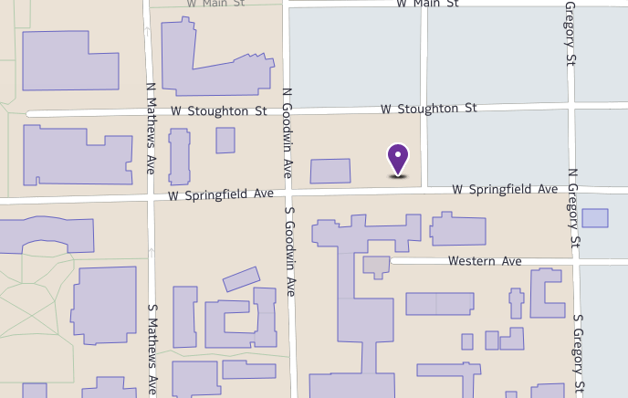
La oficina del Campus Police está en la esquina de Springfield y Goodwin, la dirección es
1110 W. Springfield Avenue Urbana, Illinois 61801
y su numero de telefono es 217-333-1216

